Муниципальное казённое дошкольное образовательное
учреждение «Детский сад №10»

Проект на тему:
«День Российского флага»
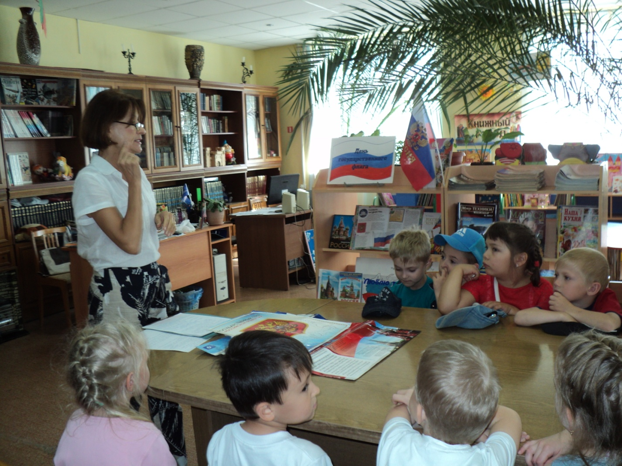

22.08.2017 г.Карабаш

Проект в подготовительной группе
«День Российского флага».
Цель проекта: Воспитывать граждан своей страны через любовь к своей Родине. Формировать основы патриотизма (воспитание качеств человека, которые составляют основу его коммуникативной и социальной активности). Вызвать у детей положительные эмоции.

Задачи проекта: закреплять понятия «Флаг», «Герб», «Гимн» - символы нашей страны; способствовать развитию чувства гордости; воспитывать умение слушать музыку разного характера и эмоционально на неё откликаться; развивать способность понимать настроение, выраженное в музыке и передавать его в движениях; познакомить с историей русского народа.

Описание проекта: Вся страна отмечала День Государственного флага Российской Федерации. И наш детский сад не остался в стороне.
В группе была проведена беседа и дидактические игры на тему:
«Флаг России», на которых ребята научились находить и отличать Российский флаг среди множества других флагов, получили и закрепили представления о назначении государственной символики, узнали о символическом значении цветов флага нашей Родины.
Под звуки «Гимна Российской Федерации» дети заходят в библиотеку.
Дети:
Мы сегодня в честь Дня Флага
Собрались сюда, друзья,
Под российским нашим флагом
Мы — огромная семья!
Флаг России - великое знамя,
Гордо три цвета реют над нами,
И каждый готов символ Родины славить,
А нынче и вовсе друг-друга поздравить. (Машут флажками)
Наш Флаг Россию представляет,
Этот флаг все в мире знают.

Воспитатель: У каждой страны мира есть своя символика, есть знаки отличия – свои флаг, герб и гимн. (Обращаем внимание на флаг). Государственный флаг означает единство страны и его независимость от других государств. Флаг Российской Федерации имеет свой собственный праздник – его отмечают 22 августа. Российский флаг трехцветный, то есть бело-сине-красный. Каждый цвет имеет свое значение.
Дети :
Белый цвет — цвет чистоты.
Синий — неба синевы.
Третий — ярко-красный,
Что рассвет прекрасный!
Три оттенка флага,
И страна им рада.
Отмечает праздник гордо,
День и чести, и свободы.
Флаг наш — символ доблести
И народной гордости.
У России важный день,
Отмечать нам нужно всем!

Воспитатель: Государственный флаг поднимается во время торжественных мероприятий, праздников, и в это время всегда звучит гимн Российской Федерации.
Давайте нынче дружно поднимем над землей,
Флаг государства дружного, великого собой!
Мы славим тебя, родная Россия,
Хотим чтоб страна была наша сильной,
Пускай гордо знамя в небо взлетит,
И песня России над миром звучит.
Воспитатель:
В детских ручках — маленький флажок.
Он горит как огонек!
Пусть живет и здравствует в веках
Бело-сине-красный русский флаг! (дети машут флажками)
Воспитатель: Каждый человек должен любить и уважать свою Родину. Она взрастила и воспитала многих великих и известных всему миру людей.
Что б все на свете знали - достойная страна,
Просторы необъятны и славны имена!
И каждый пусть поздравит всех жителей страны,
Российской Федерации, мы верные сыны.
Рисование Флага на асфальте.
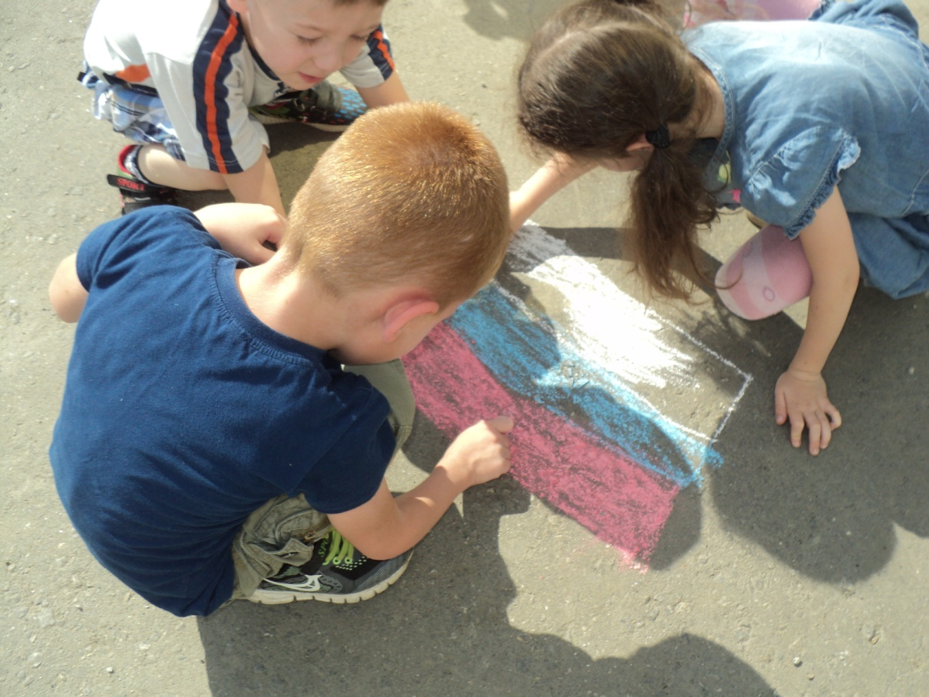
Воспитатель: Ребята, слышите загадочную музыку? Это приземляется юный космонавт. Он спешит поздравить вас с праздником.
Выбегает Юный Космонавт с ракетой в руке и флажком.
Звучит поздравление.
Велика Россия и бескрайна,
Но с любых высот все видят знак:
То что Родина сильна необычайно-
Это наш трехцветный русский флаг!
Всех с днём флага поздравляю,
Быть счастливыми желаю,
Пусть вас флаг всегда хранит,
От врагов пусть защитит!
ПЕСНЯ- «Хочется мальчишкам в космос полететь.» муз. Филиппенко
Воспитатель: (мальчикам)
Гордый флаг — символ вольной страны.
Пусть исполнятся все ваши мечты!
Космонавт – Что же, к звездам полечу, российский флаг всем покажу! (убегает)
Воспитатель: Одна у человека родная мать, одна у него и родина. Крепко любит народ ее. Много сложил о ней пословиц и поговорок.
Родина любимая - что мать... родимая.
Если дружба велика, будет Родина... крепка.
Жить – Родине... служить.
Для Родины своей ни сил, ни жизни не жалей.
Родина мать, умей за нее... постоять.
Человек без Родины - что соловей... без песни.
Воспитатель: Сюда девочки спешат, рассказать стихи хотят.
Выходят девочки с ромашками:
Как сладок воздух Родины,
Дышу, не надышусь,
А в речке отражается
Ромашковая Русь.
- Горит на небе радуга,
Дивлюсь, не надивлюсь.
Аукну - и откликнется,
Ромашковая Русь.
Куда не глянешь - светится
Хрустальная роса.
В малинниках, в орешниках
Всех сказок чудеса.
На эти дали дальние
Смотрю, не насмотрюсь,
На все четыре стороны:
Ромашковая Русь!

Воспитатель: – Сегодня праздник отмечали, но еще не поиграли!
Подвижные игры :
- «Передай флажок»- 3 команды , 3 флажка - белый, синий, красный. Каждой команде дается определенный цвет флажка. Дети становятся друг за другом. Передают по цепочке.
- «Пронеси флаг сквозь преграды» - 2 команды. Бег змейкой между кеглями, перепрыгнуть овраг – гимнастическая палка, пролезть в обруч. Передать следующему игроку.
- « Чей кружок скорей соберется» (три цвета ) 3 команды. Каждая собирается вокруг своего определенного цвета. Идут хороводом, хлопки, бег в рассыпную , с концом музыки сделать кружок около своего флажка. Флажки держат родители.
Звучат призывные звуки музыки.
Воспитатель: Наш праздник подходит к концу.
Российский флаг - пусть будет в каждом доме,
Это символ Родины большой,
Он величием своим совсем не скромен,
А цветами, даже роковой!.

Пусть славится мощью своею Россия,
Большая и добрая наша страна!
И по ветру флаг развивается стильно,
Во веки веков и на все времена!

